Himno a San Juan Bautista de La Salle

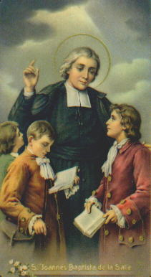

1. Hubo un hombre enviado por el cielo
para dar testimonio de la luz:
siervo fiel, Juan Bautista de la Salle,
tu elegido, amigo y confesor.

2. Por su alma de apóstol y profeta
Tú quisiste que fuera Fundador;
sus escuelas se esparcen por el mundo
y las aulas proclaman su labor.

3. Son sus hijos testigos de tu Verbo,
en sus obras resuena tu verdad,
con su esfuerzo alientan nueva vida,
permanecen unidos en tu amor.

4. Su Familia, al paso de los siglos,
mira siempre la estrella de la fe,
que en sus filas, los pobres los primeros
abran marcha hacia el reino de la paz.

5. Demos gloria y honor por siempre a Cristo
el Señor, nuestro único Maestro,
y al Espíritu, huésped de las almas,
con el Padre, dador de santidad. Amén

